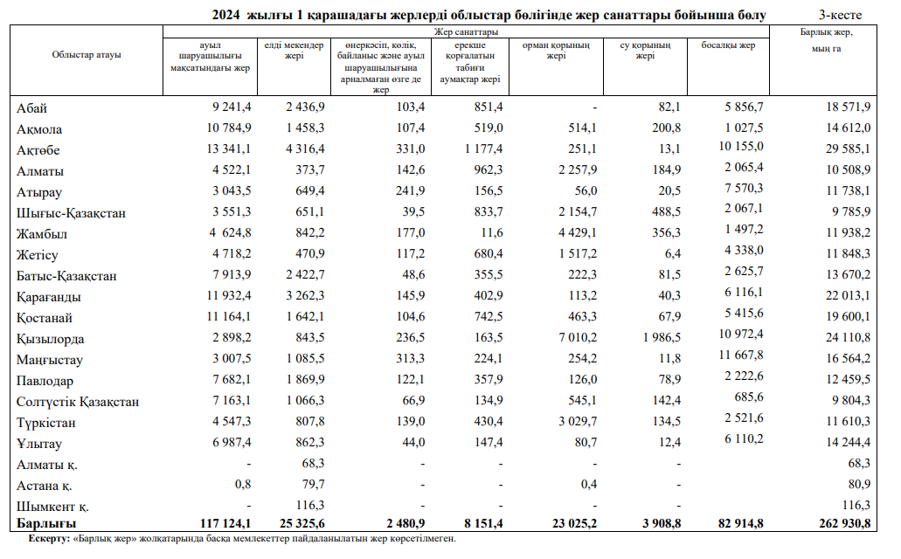
Жоғарыда көрсетілген бір өңірді таңдап, жер санаттарының көлемі бойынша баяндама жазып беріңіз.

